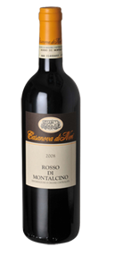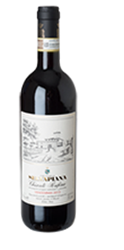  VINI ROSSI

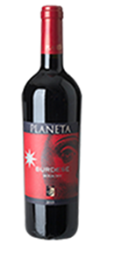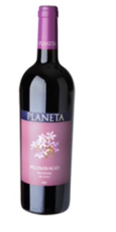

**Chianti Rufina DOCG \***

Selvapiana, Toscana

95% Sangiovese, 5% Canaiolo, großes Holzfass  
  
Charaktervoller Wein mit hoher Finesse, Schokolade, Waldbeeren und Wacholder, lang

€. 39.-

**Rosso di Montalcino DOCG\***

Casanova di Neri,Toscana

100% Sangiovese Grosso, 13 Monate Holzfass

Aromen von frischen und getrockneten Früchten, feine Würze, weich und samtig

€. 56.-

**Nero d`Avola Plumbago \***

Planeta, Sicilia

100% Nero d`Avola

Pflaumen, reife Brombeeren und Kakao, weiche Tannine, komplex und rund  
  
  
  
€. 39.-

**Burdese DOC \***  
  
Planeta, Sicilia

70% Cabernet Sauvignon, 30% Cabernet Franc, 12 Monate Barrique

Kraftvoll mit fruchtigen, balsamischen und vegetalen Aromen, dichtes, seidiges Tannin

€. 59.-

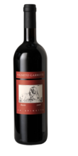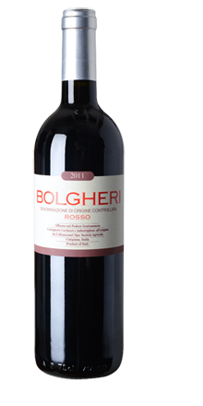 VINI ROSSI

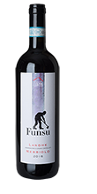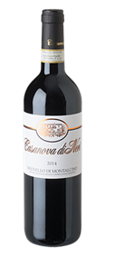

**Langhe Nebbiolo DOC Funsu \***

Ca Rossa, Piemont

100% Nebbiolo

Fruchtig-frisch mit zartem Rosenduft und klaren Kirsch- und Brombeernoten, jugendlich und lebhaft

€. 39.-

**Barolo DOCG Vigento Garretti\***

La Spinetta, Piemont

100% Nebbiolo, 20 Monate Barrique

Dunkle Kirschen und Brombeeren, feine Erd- und Teeraromen, voll und fleischig mit kräftigem Tannin, guter Trinkfluss

€. 88.-

**Brunello di Montalcino DOCG \***

Casanova di Neri, Toscana

100% Sangiovese, 36 Monate großes Holzfass

Traditionell ausgebaut, Rosen und Waldkirschen im Bouquet, kraftvoll und samtig, tief  
  
€. 88.-

**Bolgheri Rosso DOCG\***

Grattamacco, Toscana

50% Cabernet Sauvignon, 20% Cabernet Franc, 20% Merlot, 6% Sangiovese, 4% Petit Verdot, 10 Monate Barrique

Dunkle Früchte und vegetale Aromen, geschliffen, fein

€. 57.-

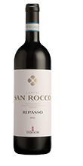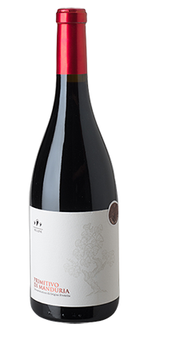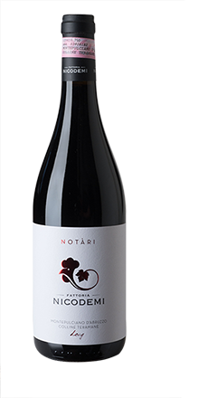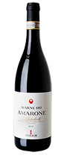 VINI ROSSI

**Primitivo di Manduria DOP Felline\***

Felline, Puglia

100% Primitivo, Barrique

Schokolade und Kirschen, balsamische Noten, dicht und körperreich

Samtig und Harmonisch

€. 39.-

**Montepulciano Coll. Teramane DOCG Notari\***

Nicodemi, Abruzzo

100% Montepulciano, 12 Monate Barrique

Schwarzkirsche und dunkle Johannisbeeren, Leder,

viel Würze, Kraft und Schmelz

*€. 42.-*

**Amarone della Valpolicella DOCG Marne 180\***

Tedeschi , Veneto

Corvina, Corvinone, Rondinella, Rossignola, u.a. 36 Monate slawonisches Holzfass

Sehr charmant mit explodierendem Fruchtbouquet, getrocknetem Obst, feines Säure-Süße-Spiel

€. 68.-

**Valpolicella Superiore DOC Ripasso S. Rocco\***

Tedeschi, Veneto

Corvina, Corvinone, Rondinella, Molinara, Holzfass

Röstaromen, Balsamiconoten, Trockenfrüchte,volles Tannin, auf Amarone-Trester vergoren

€. 48.-

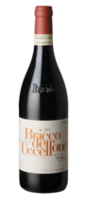 VINI ROSSI

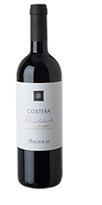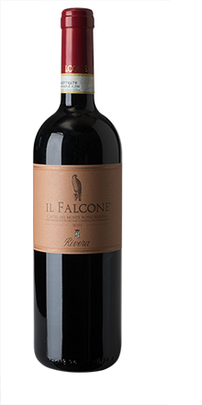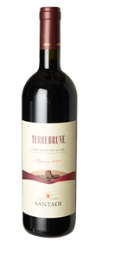

**Castel del Monte Riserva DOCG Il Falcone\***

Rivera, Puglia

70% Uva di Troia und 30% Montepulciano, 14 Monate Barrique.

Ausdrucksstark, charaktervoll, nobel,

der Klassiker unter den Weinen des Südens.

€. 49.-

**Carignano del Sulcis DOC** **Sup. Terre Brune\***

Santadi, Sardegna

Carignano und etwas Bovale sardo, 18 Monate Barrique.

Kraftvoll, rassig mit viel Fruchtfülle und Wärme,

robust im Stoff, höchst elegant, gutes Potential

€. 72.-

**Barbera d´Asti DOCG**

**Bricco dell´ Uccellone\***

Braida, Piemont

100% Barbera, 18 Monate Barrique

Kultwein. Pfeffer, Schwarzkirschen, dunkle Schokolade und Leder, samtig mit lebendigem Finale

€. 108.-

**Cannonau di Sardegna DOC Costera \***

Argiolas, Sardegna

90% Cannonau, 10% Carignano und Bovale Sardo, großes Holzfass.

Wildkräuter und Macchiaduft, dunkle Früchte, schöne Textur, kraftvoll.

€. 41.-